证书编号：915001155567859820001W
单位名称: 重庆新恒阳储运有限公司
注册地址: 重庆市长寿区龙山三路1号
法定代表人: 王跃坤
生产经营场所地址: 重庆港主城港区长寿胡家坪作业二区团山堡新恒阳罐区、码头
行业类别: 危险化学品仓储，货运港口，锅炉 |  | 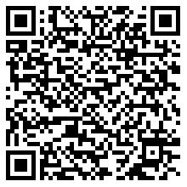
统一社会信用代码：915001155567859820
有效期限：自2024年05月27日至2029年05月26日止
发证机关： | （盖章）重庆市长寿区生态环境局
发证日期： | 2024年05月27日
中华人民共和国生态环境部监制 重庆市长寿区生态环境局印制

